**Informe Estadístico**

**ENERO 2023**

#### Recepción de Quejas por Actividad Económica

Durante el mes se recibieron 854 quejas, correspondientes a diversas actividades económicas, de las quejas presentadas el 50% fueron contra comercios; el 16% por Almacenes y el 6% por Telefonía y Colegios y Universidades y el 22% por otras actividades económicas, como se puede apreciar en el cuadro siguiente:

**Cuadro 1**

**Recepción de Quejas**



Fuente: Departamento de Servicios al Consumidor y Sedes Departamentales

**1**

**Gráfico 1**

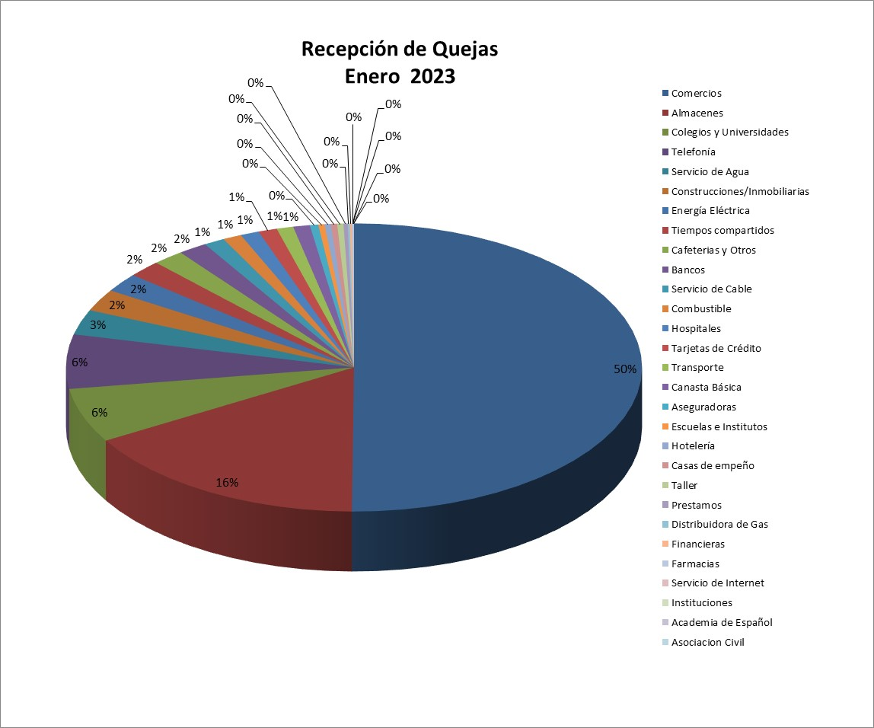

#### Documentación y Resolución de Quejas

En enero se documentaron 391 quejas por parte de los Consumidores y Usuarios de las cuales en Sede Central fueron documentadas 281 quejas y en Sedes Departamentales 110 quejas, según se detalla en el cuadro siguiente:

**Cuadro 2**

**Quejas Documentadas**



Fuente: Departamento de Servicios al Consumidor y Sedes Departamentales

En enero se resolvieron 234 quejas: 50 por mediación y 184 por conciliación, de las cuales en la Sede Central fueron 162; y en las Sedes Departamentales 72. Asimismo, se brindaron asesorías y consultas a 1,941 personas, según se detalla en el cuadro siguiente:

**2**

**Cuadro 3**

**Resolución de Quejas**



Fuente: Departamentos de Servicios al Consumidor, Jurídico, Verificación y Vigilancia y Sedes Departamentales

**Grafico 2**

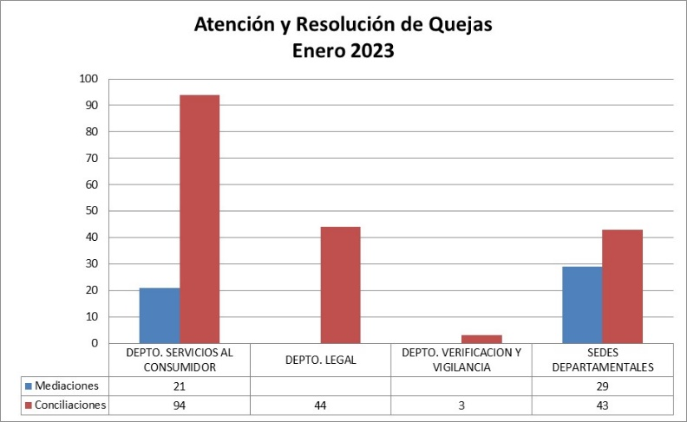

**Recuperaciones a favor del Consumidor y Usuario**

En enero, derivado de las intervenciones de diferentes unidades de esta Dirección, se recuperaron a favor de los consumidores y usuarios, la cantidad de novecientos sesenta y dos mil cuatrocientos treinta y siete quetzales con veintidós centavos (Q.962,437.22). El monto indicado, se desglosa de la siguiente manera: en la Sede Central Q.809,893.39. y las Sedes Departamentales Q.152,543.83, como se puede apreciar en el cuadro siguiente:

**Cuadro 4**

**Recuperaciones a favor del Consumidor y Usuario**



Fuente: Departamentos de Servicios al Consumidor, Jurídico, Verificación y Vigilancia y Sedes Departamentales

**3**

**Gráfico 3**

#### 

#### Personas capacitadas, Conferencias impartidas y material educativo-informativo distribuido

En enero, el Departamento de Promoción y Asesoría al Consumidor y Proveedor, no realizó conferencias de manera presencial, solo se distribuyeron 2,823 documentos de materiales educativos y promocionales donde se incluyeron calendarios promocionales, bolsas educativas y promocionales, cuadrifoliares de los derechos de los consumidores, revista del uso del libro de quejas y cuadernos planificadores que contienen los derechos de los consumidores.

En lo que respecta a las Sedes Departamentales, realizaron conferencias sobre de los derechos y obligaciones de los consumidores y usuarios, como se puede observar en el cuadro siguiente:

**Cuadro 5**

**Conferencias Presenciales, Asistentes y Material Educativo-Informativo**



Fuente: Departamento de Promoción y Asesoría al Consumidor y Proveedor y Sedes Departamentales

**4**

En lo que se refiere a las conferencias impartidas sobre información sobre derechos y obligaciones en materia de consumo a través de plataformas digitales, en el presente mes, no se reportó información, como se puede observar en el cuadro siguiente:

**Cuadro 6**

**Conferencias Virtuales y Asistentes**



Fuente: Departamento de Promoción y Asesoría al Consumidor y Proveedor y Sedes

Departamentales

#### Libros Autorizados y Recepción de Expedientes de Contratos de Adhesión e Instrumentos de Medición y Pesaje

En enero se autorizaron 1,016 libros de quejas, 630 en la Sede Central y 386 en las Sede Departamentales. Asimismo, se recibieron 21 expediente para autorización de Contratos de Adhesión, 6 en la Sede Central y 15 en la Sedes Departamentales. En cuanto a expedientes de Instrumentos de Medición y Pesaje, se recibieron 435 expedientes, como se detalla a continuación.

**Cuadro 7**

**Libros Autorizados, Recepción de Expedientes de Contratos de Adhesión e Instrumentos de Medición y Pesaje**



Fuente: Departamento de Promoción y Asesoría al Consumidor y Proveedor y Sedes Departamentales

**5**

**Gráfico 4**



#### Verificación y Vigilancia

Las actividades realizadas de verificación y vigilancia durante el mes de enero en la Sede Central así como en las Sedes Departamentales, se resumen en el cuadro siguiente:

**Cuadro 8**

**Verificaciones**



Fuente: Departamento de Verificación y Vigilancia y Sedes Departamentales

**6**

#### Plan Centinela

En el marco de este plan, en enero se realizaron verificaciones como se indica a continuación:

**Cuadro 9**

**Verificaciones Plan Centinela**

**Combustibles**



Fuente: Departamento de Verificación y Vigilancia

**Cuadro 10**

**Verificaciones Plan Centinela**

**Plantas de Gas Propano**



Fuente: Departamento de Verificación y Vigilancia

**Cuadro 11**

**Verificaciones Plan Centinela**

**Expendios de Gas Propano**



Fuente: Departamento de Verificación y Vigilancia

**7**

**Proceso Jurídico Sancionatorio**

En enero no se impusieron sanciones por parte del Departamento Legal, como se puede observar en el cuadro siguiente:

**Cuadro 12**

**Sanciones Impuestas**

|  |  |
| --- | --- |
| **CONCEPTO** | **ENERO** |
| **INFRACCIONES A LA LEY** |  |
| Multa, por acta de verificación (tenencia libro de quejas, gas, gasolina, publicidad engañosa, servicios públicos, exhibición de precios, etc.) | 0 |
| Por quejas | 0 |
| Apercibimientos escritos/públicos | 0 |
| **TOTAL** | **0** |

Fuente: Departamento Legal

En enero, los Departamentos Legal y Verificación y Vigilancia emitieron resoluciones y dictámenes técnicos respectivamente, como se puede observar en el cuadro siguiente:

**Cuadro 13**

**Resoluciones de Aprobación de Contratos de Adhesión y**

**Dictámenes Técnicos de Instrumentos de Medición y Pesaje**



Fuente: Departamentos Legal y Verificación y Vigilancia

**8**